文字.語彙
（100点35分）
問題Ⅰ 次の下線をつけたことばは、どのように読になすか。その読に方をそれぞれの1、2、3、4から一つ選びなさい。
問1 一人で①悩んでいないで、だれかに②相談したらどうですか。
（1）悩んで １．うらんで ２．にらんで ３．くやんで ４．なやんで
（2）相談 １．しょうだん ２．そうだん ３．ざつだん ４．しんだん
問2 彼は①絶対に②約束を③破らない人だ。
（1）絶対 １．ぜつだい ２．ぜつたい ３．ぜっだい ４．ぜったい
（2）約束 １．やくそく ２．やくぞく ３．やっそく ４．やっぞく
（3）破らない １．まもらない ２．はからない ３．やぶらない ４．かぎらない
問3 その大会は、①警備上の②都合で③延期された。
（1）警備 １．げんひ ２．げんび ３．けいひ ４．けいび
（2）都合 １．とごう ２．とあい ３．つごう ４．つあい
（3）延期 １．えんき ２．えんご ３．ていき ４．ていご
問4 この①住宅は、②光が部屋の③奥まで④届くようにつくられている。
（1）住宅 １．しゅうきょ ２．しゅうたく ３．じゅうきょ ４．じゅうたく
（2）光 １．ひかる ２．ひかり ３．ひびく ４．ひびき
（3）奥 １．はし ２．そこ ３．ふち ４．おく
（4）届く １．いだく ２．とどく ３．のぞく ４．まねく
問5 ①政府の②調査によれば、台風による③農産物の④被害は数億円にのぼると言う。
（1）政府 １．せんふ ２．せんぷ ３．せいふ ４．せいぷ
（2）調査 １．ちゅうさ ２．ちゅうさつ ３．ちょうさ ４．ちょうさつ
（3）農産物 １．のうさんもつ ２．のうさんぶつ ３．のうさくもつ ４．のうさくぶつ
（4）被害 １．ひがい ２．きがい ３．そんがい ４．へいがい
問6 この①記事では、目立たないところで②汗を③流して④働いている人々を取り上げている。
（1）記事 １．きし ２．きじ ３．ぎし ４．ぎじ
（2）汗 １．あせ ２．ち ３．つゆ ４．なみだ
（3）流して １．おとして ２．たらして ３．ながして ４．ぬらして
（4）働いて １．はたらいて ２．かがやいて ３．かたむいて ４．みちびいて
問題Ⅱ 次の文の下線をつけたことばは、どのような漢字を書きますか。その漢字をそれぞれの1、2、3、4から一つ選びなさい。
問1 ①かいさつぐちでは、②じょうしゃけんをお渡しください。
（1）かいさつぐち １．改札口 ２．開札口 ３．改礼口 ４．開礼口
（2）じょうしゃけん １．上車券 ２．上者券 ３．乗車券 ４．乗者券
問2 このロボットは、人間が入れないような①ほそい②くだの中に入って、③ぶひんを④こうかんすることができます。
（1）ほそい １．狭い ２．弱い ３．細い ４．鋭い
（2）くだ １．箱 ２．管 ３．筒 ４．簡
（3）ぶひん １．部分 ２．物分 ３．物品 ４．部品
（4）こうかん １．交換 ２．交代 ３．交替 ４．交変
問3 食料を①ほぞんする②しゅだんとしては、塩につけたり、③かんづめにしたり、④かんそうさせたりする方法があります。
（1）ほぞん １．保存 ２．保在 ３．保蔵 ４．保守
（2）しゅだん １．取担 ２．取段 ３．手担 ４．手段
（3）かんづめ １．瓶詰 ２．缶詰 ３．瓶結 ４．缶結
（4）かんそう １．乾燥 ２．干操 ３．乾操 ４．干燥
問4 ①けいざいの②あんていした③はってんのためには、④しゅうへんの国々の⑤きょうりょくが必要である。
（1）けいざい １．計財 ２．経財 ３．計済 ４．経済
（2）あんてい １．安程 ２．安低 ３．安定 ４．安底
（3）はってん １．活展 ２．発展 ３．配展 ４．初展
（4）しゅうへん １．集辺 ２．集片 ３．周辺 ４．周片
（5）きょうりょく １．共力 ２．協力 ３．強力 ４．供力
問5 この①しんりん②ちたいには、③めずらしい④しょくぶつが⑤はえています。
（1）しんりん １．深林 ２．森林 ３．山林 ４．樹林
（2）ちたい １．地台 ２．地体 ３．地対 ４．地帯
（3）めずらしい １．珍しい ２．妙しい ３．奇しい ４．異しい
（4）しょくぶつ １．値物 ２．稙物 ３．植物 ４．埴物
（5）はえて １．育えて ２．葉えて ３．伸えて ４．生えて
問題Ⅲ 次の文の の部分に入れるのに最も適当なものを、1、2、3、4から一つ選びなさい。
（1）今、母の病気が心配で、勉強に できない。
１．熱心 ２．集中 ３．上達 ４．専門
（2）彼の意見は問題点を 指摘している。
１．まずしく ２．したしく ３．にぶく ４．するどく
（3）外は 雨が降り出しそうな天気です。
１．いつまで ２．いまにも ３．いままで ４．いつから
（4）このごろ彼は 元気がないようだ。
１．なんとなく ２．なんとか ３．なんで ４．なんでも
（5）父が死んだ後、わたしたちは悲しみを 、今日までがんばってきた。
１．のりかえて ２．のりすぎて ３．のりこえて ４．のりあげて
（6）うちの畑でできるトマトは、 はよくないけれど、味がいい。
１．見出し ２．見かけ ３．見直し ４．見方
（7）台風に 、十分な注意が必要です。
１．したがって ２．とって ３．受けて ４．そなえて
（8）コンサートの は、会場の入り口でもらってください。
１．メニュー ２．プラン ３．プログラム ４．リズム
（9）紙のはしを 合わせて折ったほうがいい。
１．さっぱりと ２．ぴったりと ３．たっぷりと ４．はっきりと
（10）その話に深く して、泣いてしまった。
１．強調 ２．理解 ３．暗記 ４．感動
（11） 子供なので、自分の思っていることを言わないことが多い。
１．なつかしい ２．くわしい ３．おとなしい ４．さわがしい
（12）大都市は交通、住宅、教育など、さまざまな問題を いる。
１．だいて ２．めぐって ３．かかえて ４．さわって
（13）議長が となり、会議をすすめた。
１．指導 ２．焦点 ３．中心 ４．注目
（14）機械のこわれた原因が なった。
１．明らかに ２．ちゃんと ３．しっかりと ４．正確に
（15）おもしろい本なので、電車の中だったけれども 笑ってしまった。
１．ついでに ２．ざっと ３．すっきり ４．つい
問題Ⅳ 次の（1）から（10）は、言葉の意味や使い方を説明したものです。その説明に最もあう言葉を、1、2、3、4から一つ選びなさい。
（1）人の一生について述べたもの。
１．伝記 ２．日記 ３．記録 ４．記事
（2）ある内容をほかの人に伝えること。
１．コンクール ２．コレクション ３．コミュニケーション ４．コンセント
（3）どこかへ行く途中で、ちょっとほかのところへ行く。
１．寄る ２．去る ３．移る ４．渡る
（4）おどろいて、どうしたらよいか分からなくなる。
１．おそれる ２．あわてる ３．ふるえる ４．ころがる
（5）なくしたものを見つけようとして、あちこち調べる。
１．ひろう ２．ながめる ３．ねらう ４．さがす
（6）すぐ行動するようす。
１．ふと ２．さっそく ３．ようやく ４．ついに
（7）すぐれているところ。
１．高所 ２．満点 ３．長所 ４．頂点
（8）前に何かがあって、それより先に進めなくなる。
１．ひきかえす ２．たちどまる ３．すれちがう ４．つきあたる
（9）話すのをやめる。
１．だまる ２．つぶる ３．とじる ４．しまう
（10）予期しない意外なようす。
１．思いがけない ２．にくめない ３．くだらない ４．たまらない
問題I
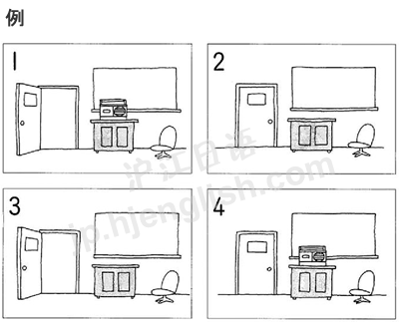
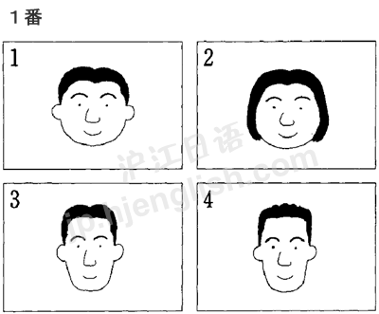
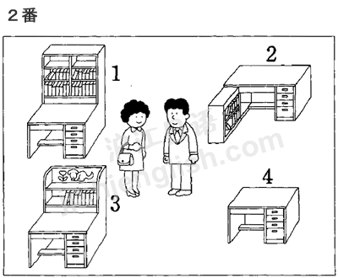
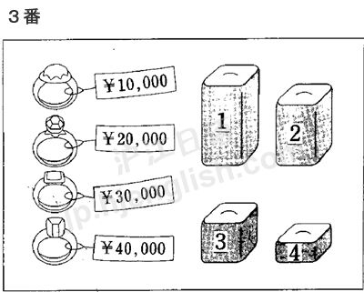
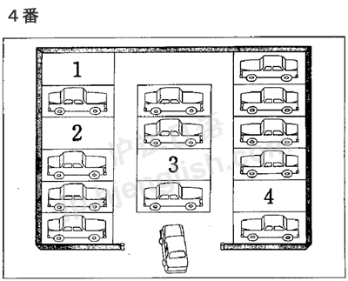
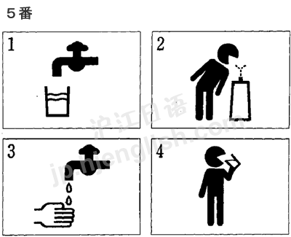
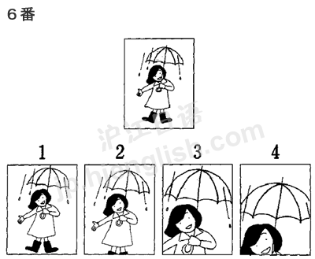
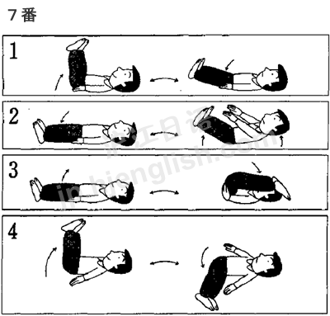
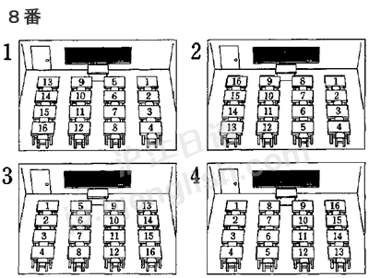
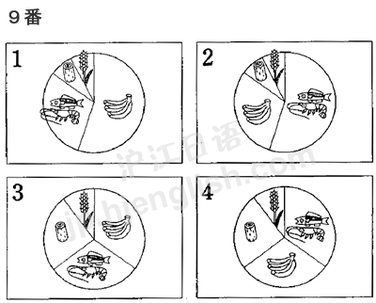
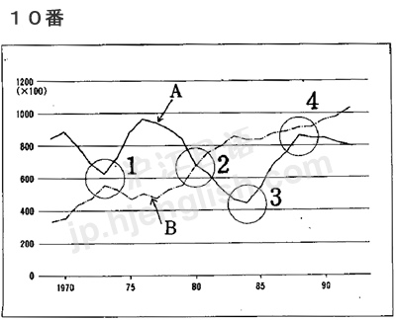
問題II と問題III は絵はありません。
読解.文法
（200点70分）
問題1 次の文章を読んで、後の問いに答えなさい。答えは、1、2、3、4から最も適当なものを一つ選びなさい。
これは、フランスで実際にあった話である。パリのある下町に、たいへん欲(注1)の深い肉屋がいた。毎日の食事や衣服を節約したり、女房にまでケチでとおした肉屋は、たいへんな財産をたくわえているというのでも有名だった。
ある日、その肉屋に、１２歳ぐらいの女の子が肉を買いにやってきた。５００フランの代金を払うという時になると、その女の子は「しまった。お金をわすれてきちゃった。おじさん、あとでお金もってくるから、①これちょっと預かって」といって、もっていたバイオリンをその肉屋にわたしていった。彼は、何気なく、そのバイオリンを店の隅のほうに置いておいた。
さて、それから３０分くらいすると、一人の老紳士が、肉を買いにやってきた。１キログラムの牛肉を買い、代金を支払って店をでようとした時、その老紳士が、②店の隅にたてかけてあるバイオリンを見た。それを手に取って、じっくり見てから、大声でいった。
「このバイオリンはすばらしい。ストラディバリウスという世界的な名器だ。５０万フランで買いたい。ぜひゆずってくれませんか」と熱心に肉屋に頼むのだ。
だが、肉屋にしてみれば、自分のバイオリンではない。売るわけにはいかない。そこで、肉屋は、持ち主の女の子に話して自分が買い受けてからこの老紳士に売ろうと考え、「明日の９時にもう一度ここへ来てください。③おゆずりしましょう」といって、その老紳士を帰した。
例の女の子は、すぐもどってきた。肉の代金を支払い、バイオリンを受け取って帰ろうとした。
「ねえ、そのバイオリン、④おじさんに売ってくれないかね。あまりよいバイオリンじゃないけれど、うちの子もバイオリンをこれから始めるので一つ欲しいんだよ」
女の子が、しぶしぶ売ってもよいという返事をした時、肉屋は「しめた。女の子をだました」と内心大喜びである。彼は５万フランでそのバイオリンを彼女からゆずり受けることに、まんまと成功した。先ほどの紳士に、５０万フランで売れば、４５万フランの儲けだ。かれが喜んだのも当然だ。肉屋は、その女の子をだまして悪いと思ったのか、先ほどの肉の代金を返してやった。彼の良心が、子どもをだますことをよしとしなかったのであろう。
肉屋は、紳士のやってくるのを待った。だが、その老紳士は翌日の９時になっても⑤やってこなかった。老紳士と女の子による計画的なサギ(注2)であったのである。
サギにあう人たちの中には、この肉屋のように、一攫千金を夢みる、けちな人、欲の深い人が多い。子どもをだまして、４５万フラン儲けようという”欲”が、物事を冷静に見る目を失わせてしまったのである。
（浅野八郎「不思議な心理ゲーム①」青春出版社による）
(注1)欲：お金や物などを欲しがる気持ち。
(注2)サギ：人をだまして、物やお金を手入れること。
問1 ①「これ」とは何か。
１．５００フラン
２．買った肉
３．バイオリン
４．衣服
問2 ②「店の隅にたてかけてある」とあるが、だれがたてかけたのか。
１．肉屋
２．肉を買いにきた女の子
３．老紳士
４．肉屋の子
問3 ③「おゆずりしましょう」とあるが、だれがだれにゆずるのか。
１．女の子が肉屋に
２．肉屋が老紳士
３．女の子が老紳士に
４．肉屋の子が老紳士に
問4 ④「おじさん」とはだれか。
１．ストラディパリウス
２．肉屋
３．女の子のおじさん
４．老紳士
問5 ⑤「やってこなかった」とあるが、それはなぜか。
１．５０万フランを用意できなかったから。
２．バイオリンが欲しくなくなったから
３．肉屋からお金を手に入れたから
４．ほかに用事ができたから。
問6 肉屋は、女の子にバイオリンの代金としていくら渡したか。
１．５０万フラン
２．４５万ふらん
３．５万５００フラン
４．５マンフラン
問7 肉屋についてこの文章からわかることは何か。
１．お金を儲けることがとても好きである。
２．老人をだますことがとてもすきである。
３．子どもをだますことがとても好きである。
４．バイオリンを買うことがとても好きである。
問8 この文章で筆者がいちばん言いたいことは何か。
１．大人は子どもにだまされやすい。
２．子どもをだますことはよくない。
３．欲の深い人ほどだまされやすい。
４．欲の深い人をだますことはよくない。
問題Ⅱ 次の（１）から（３）の文章を読んで、それぞれの問いに対する答えとして最も適当なものを1、2、3、4から一つ選びなさい。
日本人の生活習慣も、時代とともに変わっていく。ほんの少し前までは、春や秋になると、タタミを乾燥させるために、家の中からタタミを外に出す光景があちこちで見られたものである。どんなにいそがしい生活をしている人でも、①これだけは続けてきた。タタミは暮らしの中に季節感を作り出していたのである。
最近では、②タタミがだんだんみられなくなってきている。タタミの上に座る、タタミの上で家族みんなで食卓をかこむ、タタミの上にふとんを敷いて眠る。客が来れば、そのタタミの上に手をついてあいさつする。それがあたりまえだった生活は、つい昨日のことである。タタミは日常の生活と共にあったのである。
タタミという言葉は、古い時代の文学や記録にも出ている。③昔から日本人の生活の中にあったものと考えてよいのであろうが、そのころは、床に敷く布や毛布のようなものをタタミと呼んでいたらしい。そして、使わない時はたたんでしまっていた。（ ④ ）、「たたむ」ものだからタタミということばが生まれたのだろうと思われる。
また、昔の詩の中にこうある。「旅に出た人の使っていたタタミは動かしても汚してもならない」と。なぜなら、人は旅に出ている時でも故郷に自分の心を残しており、その心はタタミの上にも残っている。そのタタミを留守のあいだ大事にしないと、旅で危険な目にあったり、⑤病気になったりする、と信じられていたからだ。昔は、タタミはひとりひとりが自分だけで使うものだったのである。
やがて時代は変わり、タタミはしだいに現在のような形と大きさのものになっていく。一人の人が寝られるぐらいのおおきさがタタミ一枚の標準となり、それに合わせて部屋の大きさも決められるようになった。どんな部屋でも、「四畳半」とか「六畳」というようにタタミを組み合わせて敷くことができる大きさになったのである。また、タタミの素材も、湿気の多い日本に合うように工夫されていった。
最近ではすっかり目立たなくなったタタミも、長い歴史を持ち、日本の生活文化と深いつながりを持っているのである。
問1 ①「これ」は何を指しているか。
１．生活習慣を時代とともに変えること
２．タタミを外に出して干すこと
３．あちこちでタタミを見ること
４．いそがしい生活をすること
問2 ②「タタミがだんだん見られなくなってきている」というのは、どのような意味か。
１．タタミの大きさが小さくなった。
２．タタミが一般的になった。
３．タタミをまったく掃除しなくなった。
４．タタミがあまり使われなくなった。
問3 ③「昔から日本人の生活の中にあった」とあるが、昔のタタミはどのようなものだったのか。
１．布や毛布とともに使うものだった。
２．現在のタタミと同じものだった。
３．使わないときはたたんでおくものだった。
４．旅に出るときに持って行くものだった。
問4 （ ④ ）に入れる言葉を次の中から選びなさい。
１．つまり
２．ところが
３．さて
４．けれども
問5 ⑤「病気になったりする」とあるが、だれが「病気になったりする」のか。
１．旅に出た人
２．家にいる家族
３．タタミを汚した人
４．タタミを動かした人
問6 第４段落で筆者がいちばん言いたいことは次のどれか。
１．タタミは神さまと同じだった。
２．タタミは個人が自分のものを持っていた。
３．タタミは長い歴史を持っている。
４．タタミは汚したりしないように注意して使った。
問7 タタミの大きさは何を基準に決められたか。
１．昔の人の標準的な背も高さ
２．一人の人が持つことのできる重さ
３．昔の布一枚の大きさ
４．人が寝るときに必要な広さ
問8 この文章に題をつけるとすれば、次のどれが適当か。
１．タタミと日本人の故郷
２．タタミと日本人の生活
３．タタミと日本の気候
４．タタミと日本の旅
問題Ⅲ 次の（1）から（5）の文章を読んで、それぞれの問いに対する答えとして最も適当なものを1、2、3、4から一つ選びなさい。
(1) 科学者と聞くと、ふつうの人ではとても考えられないような難しいことばかり研究している人だと思ってしまいます。もちろん、専門的な知識がなければ科学の研究はできないでしょう。しかし、科学の研究の出発点は、私たちがふだんあたりまえに思っていることがらについて、それがあたりまえがどうか考え直すことにあるのです。それができたら、その人は科学者になる第一歩を踏み出したと言えるかもしれません。
【問い】「それ」は、何を指しているか。
１．難しいことばかり研究すること
２．専門的な知識を持つこと
３．あたりまえのことを考え直すこと
４．ふつうの人がふだん考えること
(2) 午前３時に電話のベルが鳴った。眠い目をこすりながら電話に出ると、いきなり「いつまでピアノの練習をしているの。うるさくて、眠れないじゃない。」と女性のどなり声。朝の３時に、しかも名前を言わないのは失礼だと思ったが、相手の名前を聞いて、静かに電話を切った。
翌日の午前３時ちょうど、今度は私が電話をかけた。もちろん、こちらの名前を言ってから話し始めた。｛私はピアノを持っていませんし、弾くこともできません。昨日のお電話、何かの間違いではありませんか。」
【問い】「私」は「女性」の家に電話をかけて、相手に何を伝えたかったのか。
１．昨日電話をもらってうれしかったこと
２．相手の電話が迷惑で失礼だったこと
３．「私」がピアノの練習をやめたこと
４．ピアノでとても迷惑をかけたこと
(3) 新幹線のプラットホームの駅名表示は、その駅から乗る人やその駅で降りる人には必要ない。乗る人にはわかりきっていることだし、降りる人には車内でのアナウンスなりなんなりがあるからである。そうすると、通過する列車の乗客のためにしか役立たないものだが、それにしては新幹線のスピードが速すぎるのか、表示の字が小さすぎるのか、とても読めたものではない。つまり、何のために新幹線のプラットホームに駅名が書いてあるのだろうか。 （岡部冬彦「岡部冬彦の見る聞く話す」発明協会による）
【問い】筆者が、言いたいことは何か。
１．新幹線に乗る人、降りる人は、もっと駅名に注意するべきだ。
２．新幹線の車内アンウンスは、駅名をはっきり言うべきだ。
３．新幹線はスピードが速すぎて、乗客にとって危険だ。
４．新幹線のブラットホームの駅名表示は、ほとんど役にたっていない。
(4) 加藤さん：きのう、郵便局へ行ったんですが、そこでお宅の奥さんにお会いしましたよ。おとなりのチンさんもいっしょでしたよ。
ヤンさん：あ、そうですか。
加藤さん：いやあ、日本語がとても上手になりましたね。
ヤンさん：いえいえ、そんなことありませんよ。まだ私といっしょでなければ困ることが多くて……。子供たちは毎日勉強してますから、今はもうほとんど問題ないんですが。
加藤さん：いや、本当にびっくりしましたよ。とてもお上手なんで。
【問い】加藤さんは、なぜびっくりしたのか。
１．ヤンさんの奥さんが日本語が上手になったから。
２．ヤンさんがが日本語が上手になったから。
３．ヤンさんの子供たちが日本語が上手になったから。
４．チンさんが日本語が上手になったから。
(5) 日本人の睡眠時間が少なくなっていることが、NHKの調査によってわかった。平日の睡眠時間が7時間以下の人は、'70年には（ a ）だったが'90年には（ b ）に増えている。一方、8時間以上の睡眠をよる人は（ c ）から（ d ）に減っている。
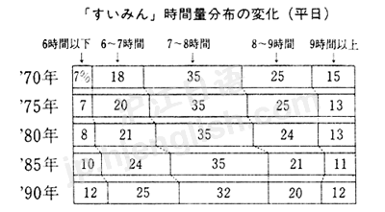
【問い】a～dに入る数字の組み合わせとして、適当なものはどれか。
１．a 18% b 25% c 35% d 32%
２．a 25% b 34% c 40% d 32%
３．a 25% b 37% c 15% d 12%
４．a 25% b 37% c 40% d 32%
問題Ⅳ 次の分の にはどんなことばを入れたらよいか。最も適当なものを１、２、３、４から一つ選びなさい。
（1） この花、へんなにおい します。
１．が ２．を ３．で ４．へ
（2） 朝起きて外を 、雪がふっていました。
１．見て ２．見ると ３．見るなら ４．見ながら
（3） 「先生、私が荷物をお持ち 。」
１．です ２．います ３．します ４．なります
（4） 日曜日出勤する 、明日は休ませてください。
１．とおりに ２．ところに ３．かわりに ４．かたちに
（5） 家族と相談した 、ご返事します。
１．もとで ２．なかで ３．そとで ４．うえで
（6）「禁帯出」とは、外に ならない、という意味である。
１．持ち出し ２．持ち出しては ３．持ち出したら ４．持ち出すと
（7） 暑く とたん、ビールの売れ行きがよくなった。
１．なる ２．なるか ３．なった ４．なろう
（8） 都市では、人口の増加 、住宅問題が深刻になってきた。
１．とともに ２．としたら ３．にしても ４．について
（9） 最近、公害を出す企業 批判が強くなっている。
１．にとっての ２．にとって ３．に対するの ４．に対する
（10） 日本に来る外国人の数は 一方のようだ。
１．ふえた ２．ふえよう ３．ふえる ４．ふえそう
（11） 読む 、違った印象を受ける本がある。
１．ばかりに ２．とおりに ３．たびに ４．ほかに
（12） 一人でやると言った以上、他の人には 。
１．頼めない ２．頼みたい ３．頼むしかない ４．頼んだ
（13） 我々は、彼のした無責任な行動を見逃す にはいかないのである。
１．こと ２．もの ３．わけ ４．はず
（14） 年をとった 、朝早く目が覚めてしまいます。
１．最中 ２．せいか ３．うえで ４．すえに
（15） この薬は、8時間 飲んでください。
１．おきに ２．うちに ３．までに ４．ずつに
（16） 電車に としたが、こんでいて乗れなかった。
１．乗る ２．乗って ３．乗らない ４．乗ろう
（17） 話し方から 、彼は、東京の人ではないようだ。
１．いると ２．すると ３．あると ４．くると
（18） 困った 、相手の名前がどうしても思い出せなかった。
１．わけか ２．ように ３．ことに ４．とおりで
（19） 時間に正確な彼女のこと 、もうすぐ来ますよ。
１．だから ２．だとしても ３．だったり ４．なのに
（20） 新聞に名前 出なければ、問題は起こらないだろう。
１．ほど ２．こそ ３．かぎり ４．さえ
（21） いくら話し合ったところで、この問題を解決することは 。
１．されます ２．できます ３．されません ４．できません
（22） 親が頭がいいからといって、子どもも必ず頭がいいとは 。
１．かぎらない ２．かまわない ３．ちがいない ４．やめられない
（23） 日本では、大学の入学試験は、ふつう2月から3月 行われる。
１．に比べて ２．に関して ３．に際して ４．にかけて
（24） 出張で大阪に行った 友だちの家に寄ってみた。
１． ところに ２．とおりに ３．ついでに ４．ばかりに
（25） この本によると、昔ここにお寺があった だ。
１．らいいこと ２．らしいもの ３．というもの ４．ということ
（26） たとえ 、親子いっしょにくらせるのがいちばんだ。
１．貧しくても ２．貧しいなら ３．貧しければ ４．貧しいのに
（27） 体に悪いと知りながら、タバコが 人はまだまだ多い。
１．やめたい ２．やめている ３．やめられる ４．やめられない
（28） 両親が元気な 、新しい家でも建ててあげようと思うのだが……。
１．ところに ２．うちに ３．なかに ４．あとに
（29） 桜の種類は、昔はあまり多くなかったが、今 、300種以上にもなっている。
１．では ２．でも ３．には ４．にも
（30） 地球の表面積は5億平方キロメートルで、日本の千倍以上 の広さがある。
１．で ２．も ３．と ４．に
（31） しっ、静かに。少し前に赤ちゃんがやっと ところなんだから。
１．ねて ２．ねた ３．ねている ４．ねる
